Министерство образования и науки Российской Федерации
Федеральное государственное бюджетное образовательное учреждение высшего образования «Алтайский государственный технический университет им. И. И. Ползунова»

Факультет информационных технологий

Отчет защищен с оценкой ___________
Преподаватель _____________________
(подпись)
«_____» _____________ 2025 г.

Отчет по лабораторной работе № 1
Система команд процессоров

по дисциплине Архитектура ЭВМ – 3 семестр
ЛР 09.03.04.22 ОТ

Студент группы ПИ-33 Денисенко Даниил Константинович

Преподаватель доцент, к.т.н А. И. Потупчик

Барнаул 2025
Номер в группе 6
- Линейный алгоритм
Y=(a-b)²⁺c/d
Адрес | Команда | Комментарий
0000 | 000000101100 | Ввод значения a в ячейку С
0001 | 000000101101 | Ввод значения b в ячейку D
0010 | 000000101110 | Ввод значения c в ячейку E
0011 | 000000101111 | Ввод значения d в ячейку F
0100 | 101011001101 | a - b (результат в ячейке C)
0101 | 100111001100 | (a - b)² (результат в ячейке C)
0110 | 100111101111 | c/d (результат в ячейке E)
0111 | 100011001110 | (a - b)²+ c/d (результат в ячейке C)
1000 | 000000011100 | Вывод содержимого C
1001
1010
1011
1100 | … | Ячейка значения a ( C )
1101 | … | Ячейка значения b ( D )
1110 | … | Ячейка значения c ( E )
1111 | … | Ячейка значения d ( F )

Тесты
a = 8 (0000000010002)
b = 4 (0000000001002)
c = 12 (0000000011002)
d = 4 (0000000001002)
Y = 19 (0000000100112)
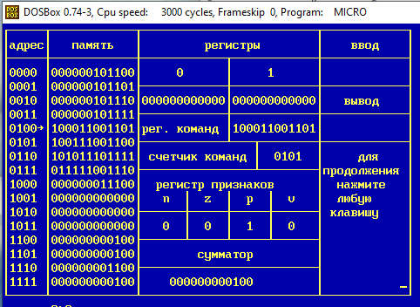
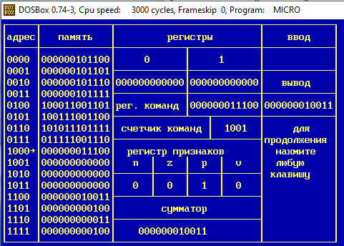

a = 2 (0000000000102)
b = 4 (0000000001002)
c = 11 (0000000010112)
d = 4 (0000000001002)
Y = 6 (0000001001002)
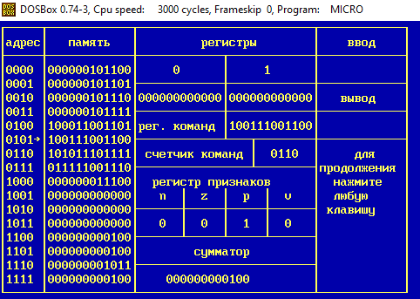
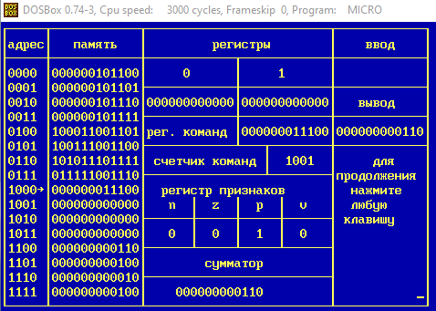
- Ветвящийся алгоритм
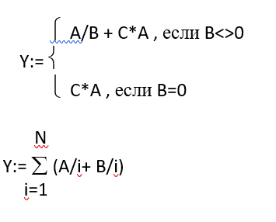
Тесты
a = 7
b = 2
c = 2
Y = 17 (0000000100012)

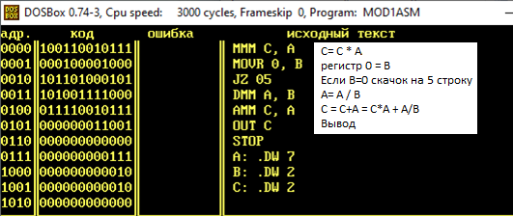
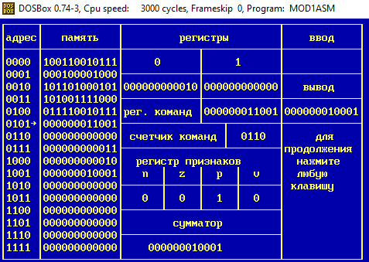

a = 9
b = 0
c = 3
Y = 27 (0000000110112)
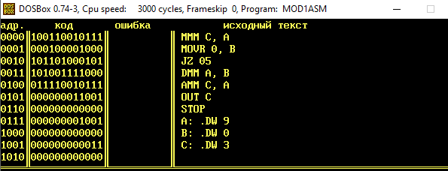
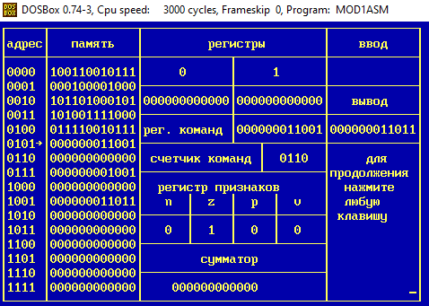

- Циклический алгоритм
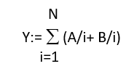
Тесты
a = 4
b = 5
n = 3
Y = (4/3 + 5/3) + (4/2 + 5/2) + (4/1 + 5/1) = (1 + 1) + (2 + 2) + (4 + 5) =
= 15 (0000000011112)
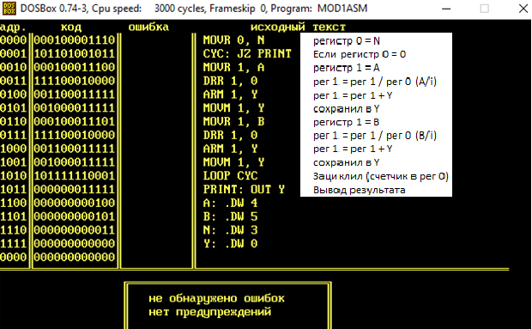
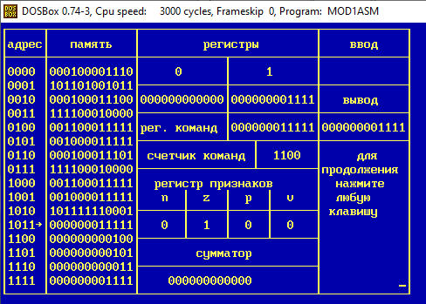

a = 9
b = 7
n = 4
Y = (9/4 + 7/4) + (9/3 + 7/3) + (9/2 + 7/2) + (9/1 + 7/1) =
= (2 + 1) + (3 + 2) + (4 + 3) + (9 + 7) =
= 31 (0000000111112)

